Государственное автономное общеобразовательное учреждение Чукотского автономного округа
«Чукотский окружной профильный лицей»

«Реализация регионального компонента при изучении
биологии в условиях требований ФГОС»
(практический педагогический опыт)

Мацакова Надежда Васильевна,
учитель биологии Чукотского окружного
профильного лицея

Анадырь, 2021

В настоящее время учебный процесс становится эффективным, если он носит поисковый, исследовательский характер, который и есть суть регионального компонента. Использование регионального подхода при обучении биологии помогает реализовать общие требования к содержанию образования, сформулированные в законе «Об образовании», в новых ФГОС, а именно:
- всестороннее развитие личности в условиях национально – региональных традиций;
- защита системой образования национальных и региональных культурных традиций в условиях многонационального государства;
- формирование мировоззренческой, нравственной, социальной и экологической культуры школьников.
ФГОС призван перевести образовательный процесс в новое качество, соответствующее современным экологическим и региональным условиям. Анализ учебных планов показывает, что региональный материал занимает незначительное место в предметной области – биологии.
В нашем образовательном учреждении учителя предметов биологии, географии, истории, литературы и факультатива «Языки и культура народов Севера» прививают интерес к изучению родного края, что обусловлено следующими причинами: осознанием эффективности регионального принципа обучения (от известного к неизвестному, от частного к общему); желанием лучше познать окружающую среду, ориентацией на развитие личности.
Значение краеведческого материала в преподавании биологии и других учебных предметов предоставляет широкое поле деятельности, даёт возможность преодолеть любые формы национального эгоизма и ограниченности.
Д.С. Лихачёв писал о том, что краеведение учит людей любить не только свои родные места, но и знать о них, приучает их интересоваться историей, литературой, искусством, повышать свой культурный уровень.
В методическом арсенале педагога имеются различные методы и приёмы реализации регионального компонента в процессе изучения биологии. В своей работе я применяю такие методические приёмы как: включение краеведческого материала в содержание уроков, экскурсии по изучению флоры и фауны города Анадыря, практические занятия, демонстрация наглядных пособий, гербариев, коллекций, влажных препаратов, атласов животных и растений Чукотки (редких и исчезающих, либо находящихся на грани исчезновения).
Использование местного материала способствует развитию у детей патриотизма и любви к родной Чукотке.
Экскурсии в тундру, окрестности города Анадыря, в музей – связь обучения с практическими вопросами жизни, которая позволяет на доступном и наглядном материале знакомиться с объектами природы. В курсе биологии 9-10 классов естественнонаучного профиля материалы экскурсии я использую на элективных и факультативных занятиях, в процессе выполнения лабораторных работ по изготовлению гербария.
Достичь этого можно при помощи регионального компонента, на который в учебных программах для общеобразовательных учреждений по биологии предусматривается 10 % времени, и содержание которого необходимо дополнять местным материалом, пробуждающим интерес к изучению биологии.
Работа по использованию регионального компонента в моей педагогической деятельности осуществляется в двух направлениях: на уроке и во внеурочной деятельности, принципами которых являются:
- систематичность;
- доступность;
- наглядность;
- разнообразность материала;
- связь материала с учебной и воспитательной работой.
Введение в программы по биологии регионального компонента позволяет переориентировать учителя на ознакомление учащихся с природой, на экологическое образование, которое начинается в начальных классах, продолжается в среднем и старшем звене, с учетом возрастных и психологических особенностей детей, а также их интересов. Основной формой обучения по – прежнему является урок, поэтому главная задача – это создание и проведение уроков, с использованием элементов регионального компонента. С учётом этого при изучении биологии в 7 классе, на региональный компонент по теме “Царство Грибы” отводится 1 час, “Царство Растения” - 4 часа, “Царство Животные” - 5 часов. Выделить отдельно целый урок только на изучение региональных видов живых организмов весьма проблематично, поэтому я ввожу региональный материал методом “вкрапления” с использованием:
- наглядности – это фотографии, презентации, слайд-фильмы;
- активных формы и методов обучения: уроки путешествия, виртуальные экскурсии, устные журналы, конкурсы, викторин.
Рассмотрим, как можно применить региональный материал на примере планирования и проведения уроков по теме “Млекопитающие”. На изучение данной темы по программе отводится всего 12 часов. На первом уроке изучаются особенности строения и жизнедеятельности. Необходимо познакомить учащихся с многообразием млекопитающих, раскрыть особенности строения скелета и мышц, познакомить с особенностями, строение систем внутренних органов и процессов жизнедеятельности. Продолжить формирование умений сравнивать и анализировать признаки сходства и отличия внешнего строения и скелетов пресмыкающихся, птиц, млекопитающих. Учащимся даются традиционные задания, например, рассмотреть внешний вид собаки и сравнить с внешним видом ящерицы, изучить строение скелета собаки т.д. Однако уже на первом уроке происходит знакомство с представителями местной фауны млекопитающих, совершая виртуальное путешествие «Млекопитающие» при помощи красочных таблиц млекопитающие Чукотки, любезно выделенных в дар лицею Чукоттинро презентации или видеофильма. На следующем уроке разбираются вопросы размножения и развития млекопитающих, их многообразие и роль в природе.
Показываем многообразие млекопитающих, в связи с приспособленностью их к обитанию в различных средах, показываем значение в природе и жизни
человека, говорим об их охране, совершая виртуальную экскурсию «Заповедник острова Врангеля».
На уроках и во внеклассной деятельности я использую метод проектов и исследований. Проектная и исследовательская деятельность может быть организованна в процессе выполнения лабораторных работ по инструктивным карточкам, самостоятельных работ с дополнительной литературой, выполнение и защита проекта. Опыт работы показал, что проблемы перехода ученика из пассивного объекта обучения к деятельной творческой личности достаточно эффективно решаются в процессе использования групповой формы организации познавательной деятельности учащихся. Общая схема этих уроков следующая: учащиеся с разным уровнем знаний по предмету объединяются в группы по 2- 3 человека и получают задания. По окончании урока группа составляет отчет и выступает с сообщением о проделанной работе. Каждая группа сама решает, как оформить результаты, как распределить роли и т. д.
Образовательный процесс в лицее предоставляет каждому ученику возможность реализовать себя в познании и учебной деятельности, опираясь на свои способности, склонности, интересы. Тематика исследований чрезвычайно разнообразна. Главное, чтобы работа соответствовала интересам ученика, его возрастным, индивидуальным и интеллектуальным возможностям. Для наблюдений и исследований отбираются такие объекты и явления, которые наиболее типично и ярко отражают существенные стороны местных природных условий, доступны для систематических и регулярных наблюдений. Они могут быть использованы в учебном процессе для формирования и развития у учащихся биологических и экологических понятий, логического мышления, познавательных интересов, совершенствование практических умений и навыков. Предлагаю вашему вниманию проект «Изучение морфологии серых китов, методом визуального наблюдения» (см. Приложение), который выполнила ученица 10 класса Салбадаева Аюна . Данный проект можно использовать на уроках биологии, географии в 5 – 11 классах.
Педагог может определять объекты для исследования, виды и методы работы, организует мероприятия по изучению региона, руководит выполнением исследовательских работ. Используя такую форму работы, учитель получает знания и улучшает своё педагогическое мастерство, а учащиеся приобретают навыки практической деятельности, пополняют багаж знаний. Региональный материал занимает незначительное место в системе биологического образования школьников. В учебнике «Животные» 7 класса (И.Н.Пономарёва и др.) региональный материал представлен в малом объёме, чтобы восполнить этот пробел, я включаю в тематическое планирование темы и количество часов таким образом, чтобы не перегружать учащихся. В качестве примера предлагаю рассмотреть таблицу 1.
Таблица 1
«Содержание регионального компонента при изучении биологии в 7 классе»
№  п/п | Тематический план | Тема регионального компонента | Количество часов | Пособия, наглядность
1 | Тип Членистоногие | Видовой состав насекомых Чукотки.  Охрана насекомых. | 0,5 | Таблица «Насекомые Чукотки»,  Атлас «Насекомые, коллекция насекомых»
2 | Класс Птицы | Значение и охрана птиц. Птицы, занесённые в Красную книгу. Видовой состав птиц Чукотки, меры по их охране | 0,5 | Таблица «Птицы Чукотки», книга «Животный мир Чукотки», чучела птиц.
3 | Тип Хордовые | Видовое многообразие рыб Чукотки, Промысловые рыбы, их рациональное использование. Охрана рыб. Млекопитающие Чукотки: значение и охрана | 0,5 | Таблица «Млекопитающие Чукотки», книга «Животный мир Чукотки»

По вышеперечисленным в таблице темам можно провести экскурсии, во время которой изучить видовое разнообразие растений, в целях охраны растений, не рвать их для гербария, а сфотографировать. После экскурсии по фотографиям и карточкам-определителям провести лабораторную работу на тему: «Определение вида растений».
На конкретных и близких для учащихся примерах возможно формирование системы представлений и взглядов на события и явления в окружающем мире. Через материалы регионального содержания воспитывается и развивается социальная активность учащихся. Изучая региональную биологию, учащиеся могут выразить свое отношение к окружающей их природе, хозяйственной (зачастую бесхозяйственной, варварской, грабительской) деятельности человека, осудить потребительский подход к ее ресурсам. При умелом использовании материалов регионального компонента возможно эффективное решение триединой задачи учебного процесса: обучения, воспитания и развития, а также достижение личностных результатов обучения.

Литература:
1. Бабанский Ю.К. Выбор методов обучения в средней школе Ю.К. /Бабанский. – М.: Педагогика, 1981.
2. Лихачёв Д.С. Письма о добром и прекрасном./Лихачёв. – М.: Детская литература, 1985.
3. Пономарёва И.Н. Биология 7 класс.- М: Вента – Граф,2012.
4. Станкевич П.В. Формирование экологических и краеведческих понятий во взаимосвязи в курсе биологии 7 – 8 классов (раздел «Животные») диссертация к.п.н.- СПб, 1994.

ПРИЛОЖЕНИЕ

Научно – исследовательская работа
«Изучение морфологии серых китов, методом визуального наблюдения»

Выполнила: ученица 10 «Б» класса
Салбадаева Аюна
Руководитель: Мацакова Надежда Васильевна
(выдержки из работы)

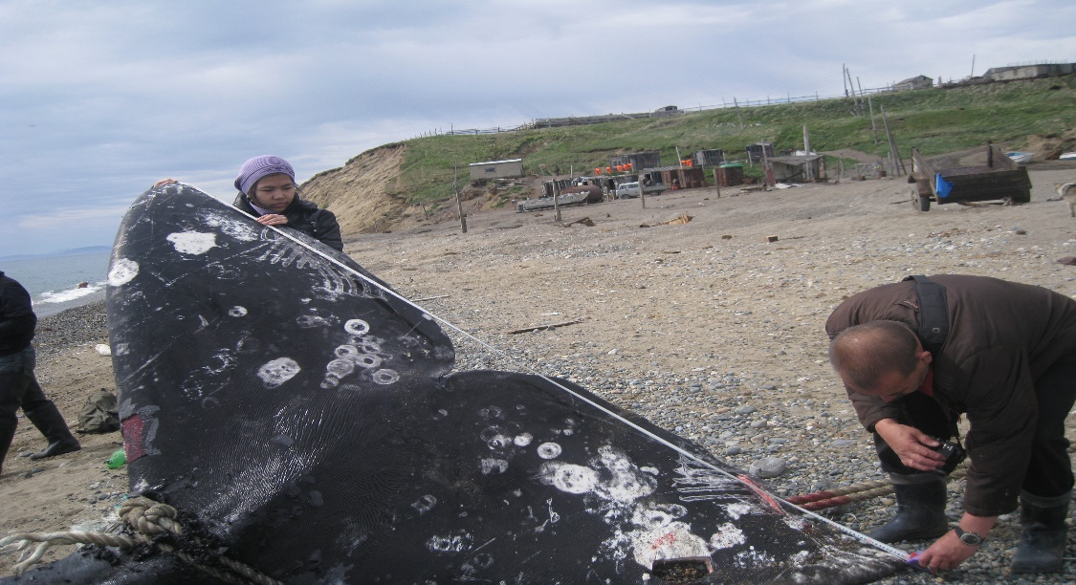

Содержание.
I. Введение
1.1Историческая справка и обзор прошлых исследований.
1.2.Обоснование выбора данной темы.
1.3. Цели и задачи.
II. Литературный обзор по китам
2.1 Биология кита.
III Основная часть
3.1 Методы исследования и определения пола, возраста, размера.
3.2. Часто встречающие заболевания у добытых китов.
3.3. Квоты, выделенные МКК морзверобоям ЧАО.
IV. Вывод.
V. Список использованной литературы.
VI. Приложение.

I. Введение

1.1. Историческая справка и обзор прошлых исследований.
На Чукотке китобойный промысел является и средством выживания, и частью культуры. Без китового мяса и жира тысячи людей в регионе могли бы погибнуть от голода.
В водах России серый кит (Eschrichtius robustus, Lilljeborg, 1861) обитает только в морях Дальнего Востока, где он представлен двумя популяциями: калифорнийско-чукотской (восточной, американской) и корейско-охотской (западной, азиатской).
1.2. Обоснование выбора данной темы.
Основанием для выбора данной темы является интерес к морфологии и жизни серых китов, обитающих в акватории Чукотского моря, на побережье с. Лорино Чукотского района Чукотского автономного округа по месту проживания автора проекта.
1.3. Цель проекта: Изучение морфологии серых китов, методом визуального наблюдения.
Задачи:
1. Ознакомиться с литературой по истории открытия серого кита, как объекта промысла коренных народов Чукотки.
2. Провести учет количества, добытых морских млекопитающих за летний период 2012 года в селе Лорино Чукотского района.
3. Выявить заболевания выловленных китов.
4. Определить размеры, добытых китов.

II. Литературный обзор по теме «Серый кит»

2.1. Биология серого кита.
Характерные признаки
• Кит мраморно-серой окраски с многочисленными светлыми пятнами и царапинами.
• Спинного плавника нет, но присутствует небольшой горб, от которого назад к стеблю хвоста идет бугорчатый гребень (он особенно хорошо заметен, когда кит круто изгибает спину дугой перед тем, как нырнуть в глубину).
• Плотное тело с довольно узкой головой часто покрыто светлыми наростами из раковин усоногих раков.
• Лопасти хвостового плавника, так же как и тело, имеют пятнистую окраску с обеих сторон. Между лопастями глубокая выемка.
• Фонтан сердцевидный, пушистый, высотой 3-4 м.
Типичное поведение
• Как правило, серые киты держатся на мелководье.
• Животные ныряют обычно неглубоко и ненадолго. При питании на небольших глубинах вокруг головы всплывающего кита часто можно наблюдать мутные пятна из ила или песка. При глубоком нырянии киты поднимают лопасти хвоста над водой.
• Нередко киты вертикально выставляют голову и выпрыгивают из воды.

III Основная часть
3.1 Методы изучения китов
В ходе выполнения работы я определяла визуальным методом:
А) Половой состав. Из литературных источников и материалов диссертации Кандидата биологических наук С.А. Блохина в период с 1980 по 1992 г. среди добываемых животных преобладали самки. На момент выполнения мною исследовательской работы за летний период 2012 года из 64 выловленных особей серого кита – преобладали самки. В воде определить пол серого кита невозможно, так как половой орган самца и соски самки скрыты в кожных складках. Наиболее приемлемый способ определения пола, использованный в работе – это измерение расстояния между половой щелью и анусом (у самцов расстояние больше, чем у самок). Данной методике определения пола у серых китов меня ознакомил и научил С.А.Блохин. Кроме вышеуказанного метода определения пола я использовала метод визуального наблюдения (по размерам тела самки крупнее самцов).
3.2. Часто встречающиеся заболевания у добытых китов
1) Внутренние незаразные болезни (в основном жедудочно-кишечные)
2) Инвазионные – трихенеллез при поедании зараженных моллюсков
3) Кожные
Не все болезни достаточно хорошо изучены, наиболее полная информация имеется по кожным заболеваниям.
3.3 Квоты выделенные МКК морзверобоями ЧАО
Стоит отметить, что в Чукотском автономном округе действует региональная целевая программа "Государственная поддержка морского зверобойного промысла на 2009-2012 годы". На ее реализацию заложено около 380 миллионов рублей из окружного и федерального бюджетов. Регион выделяет финансы на заработную плату охотникам. Правда, их ежемесячный доход невелик, он соотносится с размером прожиточного минимума, установленного в округе. Помимо этого, из средств бюджета ЧАО производится доплата за количество добытой продукции в пределах установленных каждой общине лимитов. Их утверждает Чукотский рыбохозяйственный совет.
Квота на китов, которые станут трофеями зверобоев, основывается на ежегодных лимитах Международной китобойной комиссии, регулирующей этот промысел. Для России она определена в количестве 140 животных - 135 серых китов и 5 гренландских.
Раз в пять лет Россия предоставляет обоснование необходимости ведения охоты для сохранения традиционного образа жизни коренного населения, чтобы подтвердить полученную квоту. Впервые Международная китобойная комиссия выделила Чукотке лимиты в 1997 году.
За 2012 год в Чукотском районе в селе Лорино добыли 64 особи серого кита. Из них 35 самки и 29 самцов.

IV. Выводы

Благодаря совместной работе с кандидатом биологических наук С.А. Блохиным, который в 2012 году проводил в очередной раз мониторинговые исследования серых китов в акватории Чукотского моря, я узнала много нового, освоила на практике некоторые методики мониторинга серых китов, научилась по морфологическим признакам определять пол серого кита, приобрела навыки определения размеров выловленных особей китов, а также выявления кожных заболеваний китов, по описанию в использованных источниках литературы и определителях, любезно предоставленных мне учеными С.А. Блохиным и научным сотрудником ЧУКОТТИНРО Д.И.Литовка.
В ходе проведенных исследований я выявила следующее:
1. Такой вид как гренландский кит встречается редко.
2. Вылов китов за сезон не превышает квоты.
4. Наиболее распространенные заболевания, обнаруженные у выловленных морскими зверобоями серых китов в период с июня по август 2012 года, являются кожные.
На фотографиях, представленных в приложении к работе, запечатлены основные моменты работы.
Фото №1. Измерение длины, выловленной особи кита, проводилось с кандидатом биологических наук С.А.Блохиным
(в среднем размеры, выловленных китов составили - самый крупный кит имел длину – от 10-11 метров, самый маленький – 7-8 метров

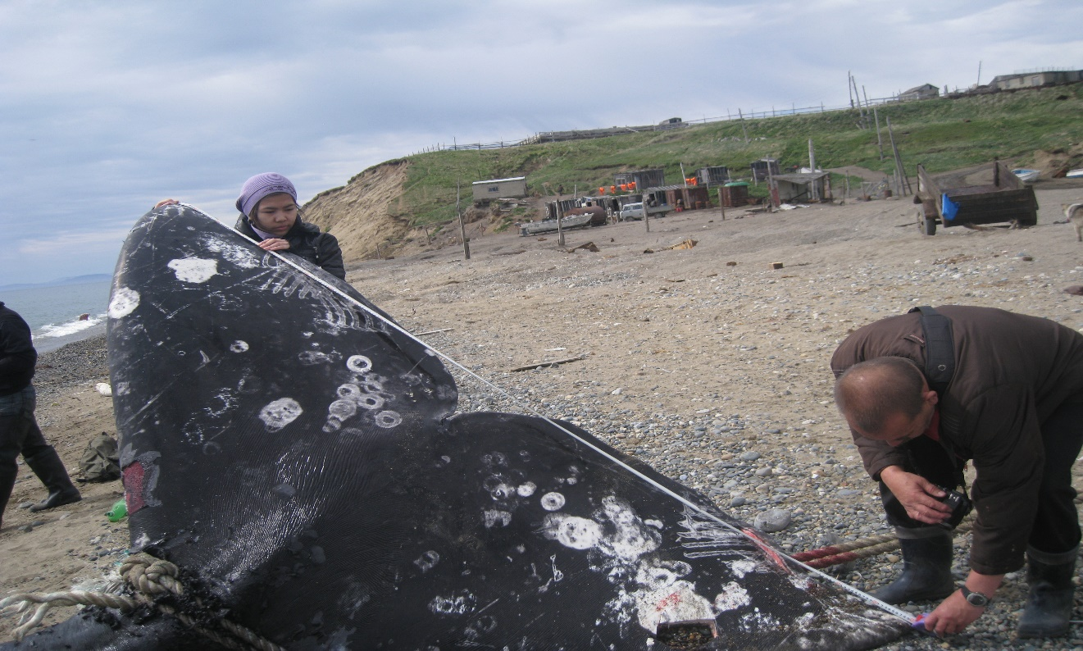

Фото №2. Измерение длины и ширины плавника серого кита

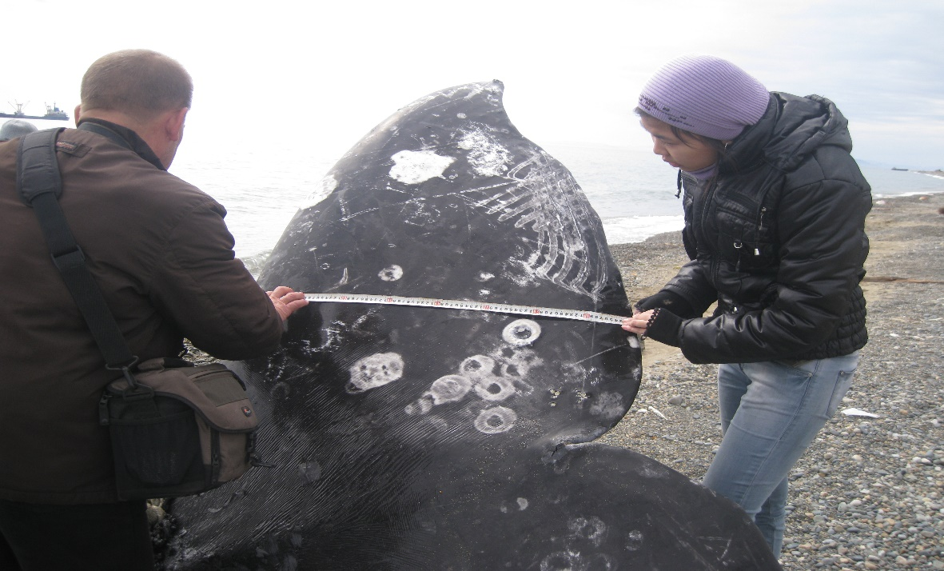

Фото № 3. Эктопаразиты на кожном покрове серого кита
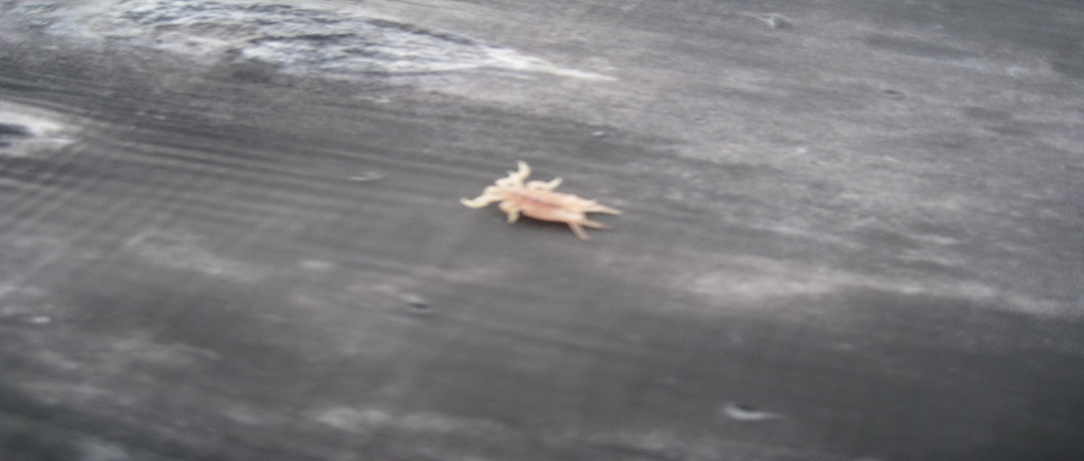

Благодарность
Хотелось бы выразить благодарность Блохину С.А, так как он оказал неоценимую помощь в данном исследовании, Литовке Д.И., любезно предоставившему информацию из работ и исследований, проведенных сотрудниками ЧУКОТТИНРО.
Список литературы
1. Литовка Д.И., Блохин С.А. Мониторинговые исследования серого кита Eschrichtius robustus в Мечигменском заливе в 2007-2009 гг. // Морские млекопитающие Голарктики. Сб. науч. трудов по матер. шестой междунар. конф. (Калининград, Россия, 11-16 октября 2010 г.). – С. 335-341.
2. Диссертация на соискание ученой степени кандидата биологических наук Блохина С.А.
Интернет ресурсы
1. http://npacific.kamchatka.ru

Учителю биологии при подготовке учащихся 8-11 классов к Всероссийским проверочным работам и Государственной итоговой аттестации важно повторно изучить курсы «Биология. Растения» за 6 класс, «Биология. Животные» за 7 класс, «Биология. Человек» за 8 класс.

